Curso practico de react.

JSX
Es la extensión de archivos que se usa en react donde podemos hacer html dentro de js facilitando el uso sacando lo mejor de html css y js.

Virual DOM
Es una copia del DOM real y lo que hace es compararlo, asi cuando existe algun cambio no se tiene que renderizar toda la pantalla si no solo lo que se cambio mejorando el desempeño de nuestra app, como lo comente antes esto es por que se compara el Virtual DOM con el DOM Real encontrando los cambios

Ciclo de vida
Este concepto es ampliamente conocido en la programación, en este curso vamos a conocer cual es el ciclo de vida de los elementos que vamos a crear en react desde que nace, se combina hasta que muere

Estado
Esto es fundamental, ya que podemos ver los estados y ver como es el flujo de la información entre componentes a travez de un imputs, botones, interacciones entre otros elementos

Apuntes

- JSX se refiera a Javascript XML. Nos permite escribir html dentro de Javascript. React no requiere usar JSX, sin embargo la lógica detrás de los componentes, promueven el uso del mismo, porque usamos unidades lógicas centralizadas. En cambio, si tuviéramos diferentes archivos para separar el html y el JS, se perdería la utilidad.
- Virtual DOM es un concepto precioso de React. El virtual DOM es una copia en memoria del DOM normal del navegador. Pero ¿por qué hacer una copia? Bueno, cuando el UI cambia de estado, normalmente el DOM es muy lento. Sin embargo, virtual DOM es extremadamente rápido. Lo que ocurre es que primero, todo se computa en el virtual DOM, se actualiza por completo el virtual DOM (a pesar de que se re-renderiza el virtual DOM, no afecta el rendimiento porque primero no se tiene que mostrar gráficamente y realmente es muy rápido) y realiza el proceso de diff que compara ambos DOM para después igualar o “reconciliar” ambos UI y cambiar el aspecto de la manera más corta y rápida posible.
- Ciclo de vida se refiere al proceso de cuando los componentes son creados, actualizados y eliminados. O de otra manera ⇒ nacen, crecen y mueren.
- Estado son los datos que están dentro del componente. Estos pueden ser actualizados usando diferentes métodos. Los estados son muy importantes en React, pues son encargados de actualizarse cada vez que se cambian, afectando a los demás nodos del virtual DOM.
- Eventos los componentes, pueden configurarse con eventos como onclick para responder antes ciertas interacciones con el usuario, tal como los haríamos en Html
- React Hooks es otra manera de escribir los componentes con estado, si usar clases. No se pretenden reemplazar, sin embargo, usar funciones para los componentes pueden facilitar el entendimiento de la aplicación.

Instalación de React y React Dom
- En el cmd
- Crear carpeta con mkdir
- Ingresar a la carpeta
- Inicializar repo - git init
- npm init y configurar el proyecto
- Instalamos las dependencias
npm install react react-dom
- code - Abrir VSCODE
- Creamos Carpeta SRC (se creará el codigo)
- Creamos Carpeta public (archivos públicos)
- Dentro de public y de src creamos index.js
- Dentro src creamos carpeta componentes
- Dentro de components creamos archivos App.jsx
- En el archivo App.jsx
import React from 'react'
const App = () => {
return(
<h1> Hola Mundo </h1>
);
}
export default App;
- En el archivo index.js de la carpeta src
import React from 'react'
import ReactDOM from 'react-dom'

ReactDOM.render(<App />, document.getElementById(app))

Instalamos webpack para el bundle de la app, y babel para que el código sirva en cualquier navegador
npm install @babel/core @babel/preset-env @babel/preset-react
npm install webpack webpack-cli webpack-dev-server
npm install babel-loader html-loader html-webpack-plugin
Es buena práctica al momento de trabajar con npm, añadir el flag "-D" como dependencia de desarrollo
babel core ⇒ núcleo de babel
babel/preset-env ⇒ para que javascript y las nuevas funcionalidades funcionen en cualquier navegador
babel/preset-react ⇒ para que react funcione en cualquier navegador
webpack y webpack-cli ⇒ bundler del proyecto
webpack-dev-server ⇒ inicializar un servidor en local para mostrar en modo producción o desarrollo nuestra aplicación
loaders y plugin ⇒ sirven para optimizar o extraer html de los archivos (i.e React)
Archivos de configuración
node_modules
// .gitignore
{
"presets": [
"@babel/preset-env",
"@babel/preset-react"
]
}
//.babelrc
const path = require('path'); //path del proyecto principal
const HtmlWebpackPlugin = require('html-webpack-plugin'); //traemos el plugin
//de html

module.exports = {
entry: './src/index.js', // punto de entrada
output: { // lugar al que saldrán todos los archivos
path: path.resolve(__dirname, 'dist'), //en nuestro path, crea la carpeta dist
filename: 'bundle.js' // nombre del archivo js resultante
},
resolve: { // extensión de archivos a tomar en cuenta
extensions: ['.js', '.jsx']
},
module: { // loaders para cada tipo de archivo
rules: [ // reglas para usar
{
test: /\.(js|jsx)$/, // extensiones en las cuales actuará babel
exclude: /node_modules/, // siempre excluir node modules
use: { // indicamos el loader
loader: 'babel-loader' // babel
}
},
{
test: /\.html$/, // extensiones html
use: [
{
loader: 'html-loader' // loader a usar
}
]
}
]
},
plugins: [ // plugins
new HtmlWebpackPlugin({ // instanciamos el plugin para html
template: './public/index.html', // archivo raíz a transformar
filename: './index.html' // el archivo resultante
})
]
}
React con Css y Sass
Instalaremos algunos loaders y plugins para que nuestro proyecto pueda funcionar con estilos de css y sass
npm instal mini-css-extract-plugin css-loader style-loader sass sass-loader -D
// en el video, faltaba solamente el loader de sass por los que nos dio un error
// como siempre, cada vez que instalamos dichas dependencias, en webpack debemos
// indicar reglas y los plugins

module.exports = {
...
module: {
rules: [
...
{
test: /\.s[ac]ss$/i,
use: [
"style-loader",
"css-loader",
"sass-loader"
]
}
...
]
}
...,
plugins: [
...
new MiniCssExtractPlugin({
filename: '[name].css'
})
...
],
devServer: {
allowedHosts: path.join(__dirname, 'dist'), // contentBase corresponde a webpack 4
// ahora en Webpack 5 se usa allowedHosts
// créditos al compañero Fabian Rivera Restrepo
port: 3005,
compress: true,
}
}
// creamos la carpeta styles dentro de src
// en styles, creamos el archivo global.scss

$base-color: #ff0000;
$color: rgb(black, 0.88);

body {
background-color: $base-color;
color: $color;
}
// en App.jsx, importamos los estilos de scss
import '../styles/global.scss';
// ahora si podemos compilar otra vez nuestra app
npm run build

¿Qué es router en React?
Debido a que React es de tipo SPA(single page application), no recarga la página cuando cambiamos de url. Sin embargo, router nos ayuda a crear otra página para poder navegar en nuestra aplicación. Imagina twitter web, cuando das click en un tweet, se abre otra sección donde puedes ver el tweet. Sería un problema que al momento de darle click, no cambie la url, por lo que ese tweet no tiene dirección propia, no se guardaría en tu historial y sería un problema el SEO. Para ello, usamos router, que se encargará de administrar esta situación, donde en el momento que abras el tweet, cambie la URL, pero todavía mantenga ese dinamismo y rapidez de una SPA.

¿Entonces qué es ReactRouterDOM?
#Para instalar
npm install react-router-dom
//import en App.jsx
import { BrowserRouter, Switch, Route } from 'react-router-dom';
// usaremos esas 3 herramientas
ReactRouterDOM te permite implementar enrutado dinámico en la aplicación. Nos facilita pues podemos enrutar nuestra app basada en componentes de la app (como login o recoverypassword).
const App = () => {
return (
<BrowserRouter>
<Switch>
<Layout>
<Route exact path="/" component={Home} />
<Route exact path="/login" component={Login} />
<Route exact path="recovery-password" component={Recoverypassword} />
<Route component={NotFound} />
</Layout>
</Switch>
</BrowserRouter>
);
}

¿Qué estamos haciendo?
BrowserRoute sirve para implementar router en el navegador
Switch regresa la primera ruta que coincida. En pocas palabras, si estamos en www.platzi.com/contacto , regresará el componente que coincida a este (es decir, el componente que contenga la lógica de contacto). En esta caso, estamos poniendo varios routes dentro de switch, ¿para qué? para que solamente traiga esa misma ruta, y no tenga que buscar más. Como si fuese un condicional switch de javascript efectivamente. Y por ello tenemos un route sin path, que será el valor por defecto.
Layout solamente renderizará el route que coincida efectivamente con la URL especificada.

React Router ya se encuentra en la versión número 6 y presenta algunos cambios con lo realizado en la clase.
.

Switch
Switch no se encuentra más disponible en esta nueva versión, se debe reemplazar por Routes.
.
Ejemplo:
import { Routes } from 'react-router-dom'

<BrowserRouter>
<Routes>
<Layout>
... Code
</Layout>
</Routes>
</BrowserRouter>
.

Route
Para crear una nueva ruta en nuestra aplicación seguiremos usando Route, solo que cambiaremos la manera de llamar al componente mediante component={} a element={}.
.
Ejemplo:
// Atención al detalle que ahora al componente se lo llama mediante <.../> dentro de los {...}
<Route exact path="/login" element={ <Login /> } />
.
Si se quiere utilizar lo mismo que en la clase, deben instalar una versión de React Router inferior a la 6.

¿Qué es atomic design?
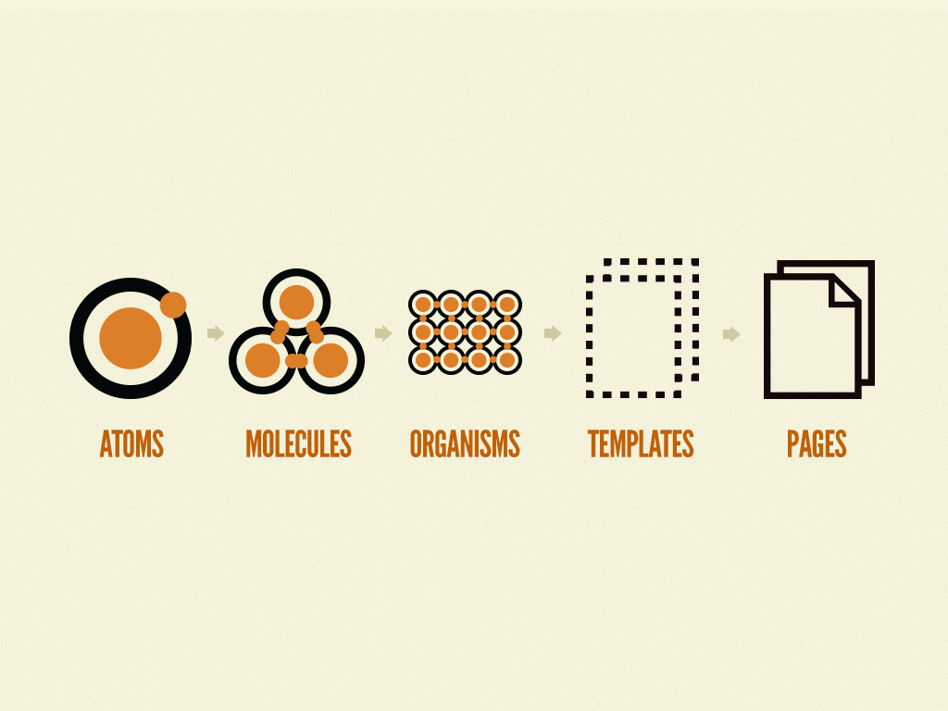
Piensa en una aplicación. Identifica cada parte, navega por ella, cambia de sección. Te das cuenta? muchos componentes son muy parecidos. Conoce a atomic design, una metodología encargada en interfaces.
Átomos
Ahora necesito que recuerdes las clases de química. Sabrás que todo en el universo está compuesto por átomos. Este es nuestro primer nivel de abstracción. Cuando diseñes un UI, mira los botones, textos, imágenes o entradas de texto. Son las partes más fundamentales y pequeñas que usamos.
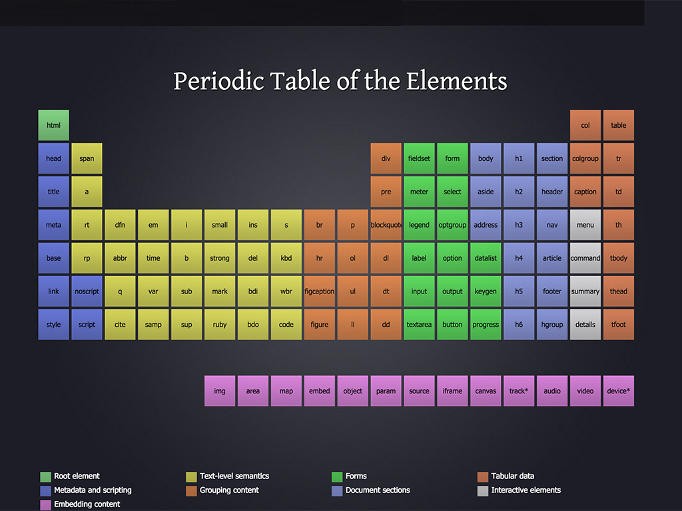
La imágen de arriba te ayudará a identificar que cosas pueden tomarse como átomos en tu próxima aplicación.
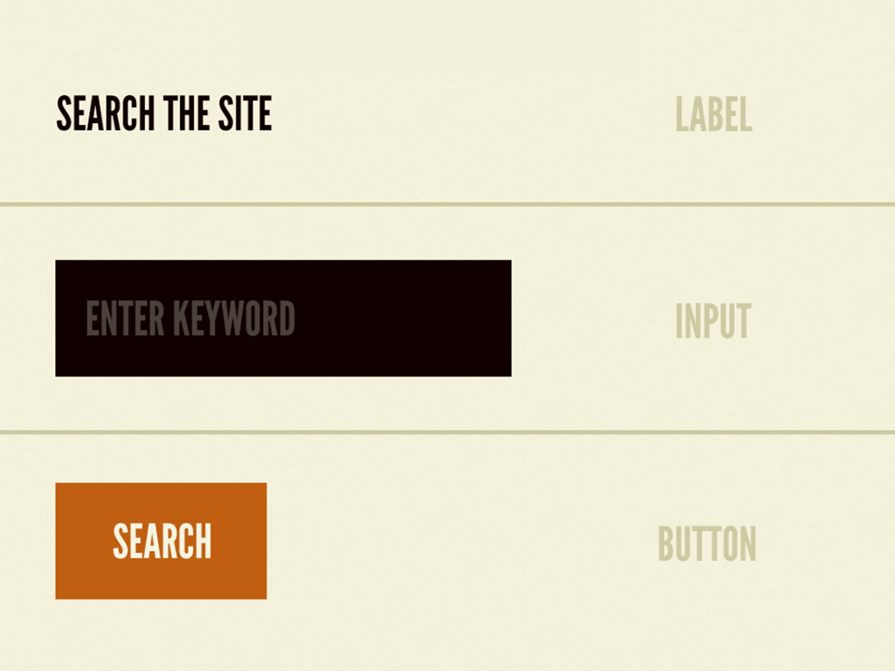
Moléculas
Las moléculas son una unión de átomos. Todas estas moléculas, normalmente tienen una función específica para la cuál necesitan varios átomos. Por ejemplo, la glucosa C6H12O6, es la energía en carbohidratos del humanos. Ahora, pasemos al diseño. En interfaces, una parte como un comentario de twitter, una sección de youtube de ME GUSTA y NO ME GUSTA, o el menú en los videos de platzi para avanzar o retroceder en la clase, son todos moléculas. Estas estás compuestas de algunos componentes más pequeños (como por ejemplo, de botón y cuadro de texto). Este es nuestro segundo nivel. Crear moléculas es simple, y recuerda que deberán tener una función única en nuestra UI
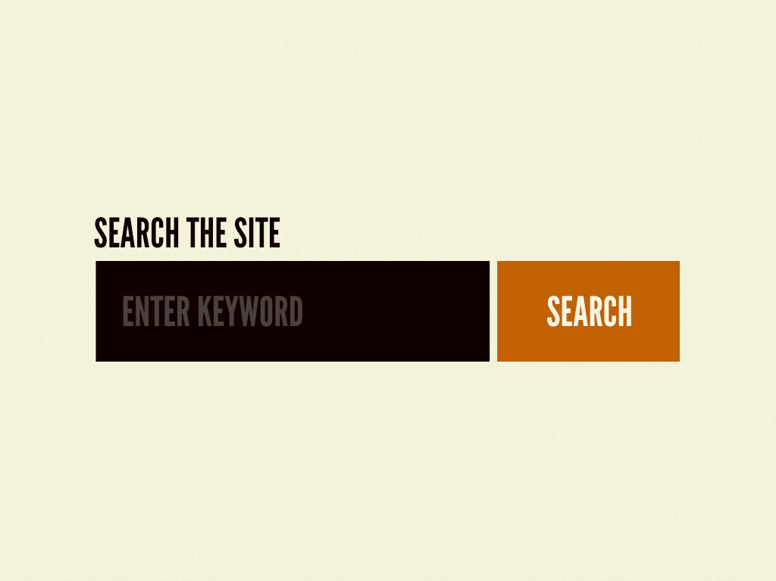
Organismos
Los organismos, ya son un nivel mucho más complejo. Los organismo están compuesto de muchas moléculas. Pero lo más interesante, es que tienen vida propia, y pueden interactuar en una manera muy amplia con otros organismos. Imagina una abeja con una flor, ambos colaboran de una u otra manera a que el otro esté bien. En nuestro diseño, imagina al header. El header está compuesto de muchos elementos, y tienen un impacto muy grande en la app. O incluso, de una sección como una tienda de ropa en la paǵina web. Seguramente te das cuenta, que estos tienen muchos artículos, y todos constan de una imaǵen, precio, y un ordenamiento. Puedes verlo así:
Átomo⇒ imágen, precio, descripción
Molécula ⇒ el cuadro que contiene a la imágen, al precio y a la descripción.
Organismo ⇒ todos los cuadros ordenados en forma de tabla.
El organismo si te das cuenta, puede usar moléculas del mismo tipo o diferentes. El punto clave, es que no trates de abarcar tanto, y que pertenecen a una sección claramente definida en nuestra app.

Templates
Los templates son prácticamente lo que vimos de Layouts. Es un poco más fácil de comprender. Es la plantilla en la cual siempre organizarás los organismos. Es decir, el esqueleto que indica donde irá por ejemplo, el Header, el footer, grid y sección de comentarios.

Pages
Finalmente tenemos a la constitución de nuestra app. Las pages son en sí, toda la página funcionando con contenido interactúando entre ellas.

Una recomendación. No pienses en forma secuencial el atomic design. Es decir, no pienses ⇒ primero hago los átomos, después hago las moléculas, tercero los organismos… Según el mismo autor de atomic design, dependerá mucho de tu aplicación y de las necesidades que hay que cubrir. Más bien, es una manera mental de interpretar la UI
No atribuyas atomic design como algo único de React o del desarrollo web ⇒ es un método de desarrollo de UI que se puede usar en cualquier interfaz.
Átomos:
- Representación de pequeños elementos o unidades
- Botón, texto, imagen, etc.
Molécula
- Es la uniónde átomos .
- Texto + imagen, etc.
Organismo
- Es la unión de moléculas
- Un header: logo + nav + buscador
Templates:
- Es la unión de organismos de forma estructurada formando una sección
- Home, about, etc.
Page:
- Es la combinación del template, API e interacciones del usuario.

Aquí te comparto la idea de los componentes en palabras más sencillas
En react hay 4 tipos principales de componentes en React.
Props ⇒ propiedades que le pasamos al componente la cual reciben del componente padre en forma de prop. Hacen a los componentes re utilizables (Recibe datos)
State ⇒ El estado del componente del cual no puede ser accedido ni modificado por fuera de la aplicación. Es un equivalente a variables locales. (Administra datos)

Statefull
import React, { useState } from 'react';

const Button = () => {
const [name, setName] = useState('Hola Mundo');
return (
<div>
<h1>{name}</h1>
</div>
);
}
Los componentes statefull son comúnmente usados con state obviamente. ¿Por qué? ⇒ el modelo de react indica que solo puede cambiar si otro componente hijo cambia. Es decir, desde adentro puede cambiar y no por afuera. Imagina el modelo MVC en el cual un componente causa que otro cambie (de manera simplificada).
Modificar el estado ⇒ setState()
Cuando hay una modificación de estado, todos los otros componentes se actualizan

Stateless
import React from 'react';

const Button = () => (
<div>
<h1>Hola mundo!</h1>
</div>
);
// o también
import React from 'react';

const Button = ({ text }) => <ButtonRed text={text}/>;
Estos son usados normalmente con props. ¿Por qué? ⇒ porque siempre van a mantener la misma información, y no va a cambiar sin importar lo que pase. Por ejemplo un botón que siempre nos lleve a un link externo. No interactúa con los otros componentes de React.
No todo debe llevar estado, aprendamos a usar componentes sin estado. Además afectan el rendimiento de la aplicación.
Los datos son inmutables en Stateless

Componentes clase
import React from 'react';

class App extends React.Component {
constructor() {
super();
this.sate = {
count: 0
};
}
// también pueden o no llevar estado
render() {
return (
<div>
<h1>Hello world! </h1>
</div>
)
}
}
Son la manera anterior a los React Hooks en la cual usábamos los componentes de React

HOC (high order components)
Reciben un componente, y los adaptan de otra manera para usarlos con “modificaciones”. Es como el patrón decorator. Suelen regresar un componente que modifica la lógica del componente anterior
import React , { Component } from 'react';

function ComponentWrapper(WrapperComponent) {
class Wrapper extends Component {
render () {
return <WrapperComponent {...this.props} />;
}
}

return Wrapper;
}

Imágenes y alias en Webpack
Primero editemos el webpack.config.js para poder tener imágenes en nuestra Web.
module: {
rules: [
{
test: /\.(png|svg|jpg|gif)$/,
type: 'asset',
}
]
},
// ahora es super sencillo porque webpack 5 por defecto ya puede manejar
// extensiones de imágenes
Al momento que queramos usar estas imágenes podemos realizarlo de la siguiente manera
// Header.jsx como ejemplo
import menu from '@icons/icon_menu.svg';
import logo from '@logos/logo_yard_sale.svg'
import shoppingCart from '@icons/icon_shopping_cart.svg';

<img src={menu} alt="menu" className="menu" />
<img src={logo} alt="logo" className="nav-logo" />
<img src={shoppingCart} alt="shopping cart" />
Usemos alias para facilitar la importación y rutas en nuestra aplicación
module.exports = {
resolve: {
alias: {
'@components': path.resolve(__dirname, 'src/components/'),
'@containers': path.resolve(__dirname, 'src/containers/'),
'@pages': path.resolve(__dirname, 'src/pages/'),
'@styles': path.resolve(__dirname, 'src/styles/'),
'@icons': path.resolve(__dirname, 'src/assets/icons/'),
'@logos': path.resolve(__dirname, 'src/assets/logos/'),
'@routes': path.resolve(__dirname, 'src/routes/'),
}
}
}

qué son los alias?
se añaden dentro de webpack, webpack.config.js
para que es?
para crear diferente elementos q van a ser clave en nuestro proyecto, vamos a crear rutas. que en vez de usar …/, contenedores, slash, nombre del proyecto o archivo.
podremos utilizar una forma más amigable para poder llamar a sus elementos y no tener que tener rutas demasiados largas o salir de una carpeta para volver a ingresar
Vamos a la parte donde dice resolve; dentro de ahí, vamos a crear una nueva configuración que se llamara alias
en alias tenderemos un objeto que nos va a permitir añadir cada uno de estos elementos como una referencia , por lo tanto el primer elemento que podríamos crear seria
- ‘@component ‘: path.resolve(__dirname, ‘src/components/’),
’@containers’: path.resolve(__dirname, ‘src/containers/’),
’@pages’: path.resolve(__dirname,‘src/pages/’),
’@styles: path.resolve (__dirname,‘src/styles/’),
’@icons’: path.resolve(__dirname, ‘src/assets/icons/’),
’@logos’: path.resolve(__dirname,‘src/assets/logos/’)

¿Cómo usar useState?
useState es una manera de usar estado con los React Hooks. Recordemos que los estados son maneras en la que un componente puede administrar información cambiante en el entorno, y después de ser llamado se renderiza el React DOM de nuevo.
Para ello primero importamos useState de react
import React, { useState } from 'react';
Ahora, useState será incorporado en nuestro componente ProductItem
const ProductItem = () => {
const [cart, setCart] = useState('Hola');

const handleClick = () => {
setCart('Hola mundo');
}
}
Para poder usar los estados, primero debemos crear una constante en la cual tendrá un array. El primero elemento en este caso cart será la variable a la cual le asignaremos un valor de estado. Este valor puede ser de cualquier tipo. En segundo lugar tenemos a setCart. Por convención siempre deberemos escribir esta “función” con set(Variable). Esta será la encargada de asignar un valor cualquiera a cart cada vez que exista algún evento. Esto lo igualamos a useState, que es como una manera de inicializar la variable cart. En segundo lugar tenemos a la función handleClick. handleClick es la función que dada un evento, como un click, será llamada y por dentro usaremos a setCart para asignarle un nuevo estado a la variable cart. No podemos usar directamente setCart, pues puede dar algún error y no es la manera correcta. Por ello, después en el return, donde tenemos el html, lleva la siguiente estructura.
<figure onClick={handleClick}>
<img src={buttonAddCart} alt="" />
</figure>
Al momento de darle click en figure, llama a la función handleClick del componente, y handleClick por dentro cambiará el estado de la variable de estado por uno nuevo. En este caso, cambiamos el valor de cart de hola, por hola mundo.
¿Cómo acceder a la variable?
Para acceder a dicha variable cart en el html, podemos usar llaves en donde pasaremos el nombre. Esto es más fácil, pues de otra manera, tendremos que usar más array’s y acceder con el índice, el cual dificulta la lectura del código.
<div className="product-info">
<div>
<p>$120,00</p>
<p>Bike</p>
</div>
<figure onClick={handleClick}>
<img src={buttonAddCart} alt="" />
</figure>
{cart} // acceder a la variable
</div>

Primero, importemos el componente menu
import Menu from '@components/Menu'
Segundo, incorporemos la lógica para el menu, tal que al momento de dar click en el correo del header, se muestre dicho menu. Para ello usaremos estado.
const Header = () => {
const [toggle, setToggle] = useState(false);

const handleToggle = () => {
setToggle(!toggle);
}
}
Inicializamos la variable toggle en falso, para que al inicio de la app, no se muestre. Luego creamos la función handleToggle que será invocado en algun evento. Esta tiene por dentro setToggle(!toggle). Lo que queremos decir, es que cada vez ocurra el evento, el estado de toggle será el opuesto booleano. En el html, se vería de la siguiente manera.
<div className="navbar-right">
<ul>
<li className="navbar-email" onClick={handleToggle}>
platzi@example.com
</li>
<li className="navbar-shopping-cart">
<img src={shoppingCart} alt="shopping cart" />
<div>2</div>
</li>
</ul>
</div>
{toggle && <Menu />}
En la etiqueta li con el className navbar-email, está el evento onClick, el cuál invoca la función del componente llamada handleToggle. Es decir, cada vez que demos click en el correo, la función cambiará el valor de toggle del estado, en pocas palabras. Para mostrar dicho Menu, más abajo tenemos una expresión la cual renderiza Menu solamente si toggle es verdadero.
Editemos un poco el scss para corregir unos errores al momento en que se muestra
.Menu {
width: 100px;
height: auto;
border: 1px solid var(--very-light-pink);
border-radius: 6px;
padding: 20px 20px 0 20px;
position: absolute; //nuevo
top: 60px;
right: 50px;
}

useEffect es una manera de que nuestro componente de React, puede recibir nueva info, re-renderizar o cambiar su contenido, cuando una función se haya completado. Es decir, podemos controlar el momento en el cual nuestro componente tome un cierto comportamiento. Por ejemplo, en situaciones como funciones asíncronas ⇒ setTimeout o asyn y await, fetch requests o manipulaciones del DOM. Veamos un ejemplo de como usar useEffect.

Pre-configuración
Instalar axios para realizar peticiones get, también instalar el plugin de babel para manejar el asincronismo
npm install axios
npm install @babel/plugin-transform-runtime
Editemos rápidamente .babelrc
{
"presets": [
"@babel/preset-env",
"@babel/preset-react"
],
"plugins": [
"@babel/plugin-transform-runtime"
]
}
Ahora si veamos como funciona.
// ProductList.jsx
import React, { useEffect, useState } from 'react';
import ProductItem from '@components/ProductItem';
import axios from 'axios';

const API = 'https://api.escuelajs.co/api/v1/products';

const ProductList = () => {
const [products, setProducts] = useState([]);

useEffect(async () => {
const response = await axios(API);
setProducts(response.data);
}, [])

return (
<section className="main-container">
<div className="ProductList">
{products.map(product => (
<ProductItem />
))}
</div>
</section>
);
}
En el inicio estamos importando axios para las peticiones, y creando una constante API que será la necesaria para traer información de los productos
Analicemos el componente productList. Al inicio creamos la estructura inicial de estado, en la cual guardaremos los artículos que traeremos de nuestra API. Ahora, como indicamos, useEffect es muy útil para peticiones HTTP. Para ello, creamos la función anónima que usa useEffect. Por dentro creamos la función que usara async. Dentro creamos una constante llamada response a la cual creamos la petición y guadamos el resultado de la API. A continuación, usamos setProducts para poder guardar la información nueva en products, por eso por dentro le pasamos response.data. Lo más destacable viene ahora, en el momento que pasamos un segundo argumento a useEffect.

Maneras de usar useEffect
- Array Vacío ⇒ ejecuta el callback solamente una vez, después de que el componente sea cargado en el DOM. Es decir, solamente cuando nuestro componente este cargado en el DOM, ejecutará la función por dentro SOLO UNA VEZ y nunca más
const ProductList = () => {
const [products, setProducts] = useState([]);

useEffect(async () => {
const response = await axios(API);
setProducts(response.data);
}, [])
}
- Sin argumentos ⇒ cuando usemos useEffect, pero sin segundo argumento, este ejecutará dicho callback cada vez que se re-rendirece en el DOM. Es decir, cada vez que cambie cualquier valor del componente, este callback siempre se ejecuta
const ProductList = () => {
const [products, setProducts] = useState([]);

useEffect(async () => {
const response = await axios(API);
setProducts(response.data);
},)
}
- Array con datos ⇒ este tipo se ejecuta solamente cuando un valor de prop o state de nuestro componente cambie. Es decir, imaginemos que existe un contador interno de clicks. Cada vez que el contador indique explicita mente que un valor del componente cambió, el callback de useEffect siempre se ejecutará.
const ProductList = () => {
const [products, setProducts] = useState([]);

useEffect(async () => {
const response = await axios(API);
setProducts(response.data);
}, [props, state])
}
Tienen relación a la manera de anterior de componentes con clase
Usar la manera de array con datos o sin datos son equivalentes a componentDidUpdate o componentDidMount. Así como indica sus nombres ⇒
- Si el componente se actualizó, este ejecuta un callback el cual tiene cierta función. Esta manera es igual a usar useEffect con un array con datos. Es decir, ¿hay nueva info? ⇒ realiza esto cada vez que la info nueva se actualice
- Si el componente se cargó en el DOM, un callback será ejecutado y nunca más. Esta manera es igual a usar useEffect con un array sin datos. Es decir, ¿ya está cargado? ⇒ necesito que hagas esto y después te puedes quedar dormido
Custom Hooks
En React, podemos crear hooks por nuestra propia cuenta, donde nosotros podemos escribir toda la funcionalidad que deseamos. Ahora, haremos un hook el cual servirá para realizar la petición a todos los productos y traer su precio, imágen y descripción.
//useGetProducts.js
import { useEffect, useState } from 'react';
import axios from 'axios';

const useGetProducts = (API) => {
const [products, setProducts] = useState([]);

useEffect(async () => {
const response = await axios(API);
setProducts(response.data);
}, [])

return products;
}

export default useGetProducts;
El hook es muy sencillo. En el, creamos una array llamado products. Después con ayuda de useEffect realizamos una solicitud a una API (que es pasada como argumento), para traernos toda la información y guardarla con ayuda de axios. setProducts (de useState) guarda el response. Al final regresamos products.
Para poder usar el custom hook, lo implementamos en ProductList
// ProductList.jsx
import useGetProducts from '@hooks/useGetProducts'; // Lo importamos

const API = 'https://api.escuelajs.co/api/v1/products';

const ProductList = () => {
const products = useGetProducts(API);

return (
<section className="main-container">
<div className="ProductList">
{products.map(product => (
<ProductItem product={product} key={product.id}/>
))}
</div>
</section>
);
}
Ahora, creamos una constante llamada products que será el mismo array el cual contiene toda la información de los productos. En el, le pasamos API que será un argumento del hook. Como ya sabemos, más abajo en el div, usamos el método map para el array, en donde por cada producto creará una etiqueta del componente ProductItem. ProductItem recibe como datos un key, que es igual a product. id y también product que es igual al producto del array.
Para poder aprovechar esta información, editamos ProductItem.
import React, { useState } from 'react';
import '@styles/ProductItem.scss';
import buttonAddCart from '@icons/bt_add_to_cart.svg'

const ProductItem = ({product}) => {
const [cart, setCart] = useState([]);

const handleClick = () => {
setCart([]);
}

return (
<div className="ProductItem">
<img src={product.images[0]} alt={product.title} />
<div className="product-info">
<div>
<p>${product.price}</p>
<p>{product.title}</p>
</div>
<figure onClick={handleClick}>
<img src={buttonAddCart} alt="" />
</figure>
</div>
</div>
);
}

export default ProductItem;
En product item, recibimos estos datos en argumentos de la función dentro de llaves. Más abajo, en img, alt, y p, usamos las características de cada producto que son la imágen, titulo, descripción y precio. Así, podemos mostrar la información que corresponde a cada una.

Características y diferencias entre useRef y useState
useRef es un hook utilizado para obtener una referencia a los datos de un objeto con información mutable. Es decir, es como una manera de siempre poder obtener los datos mas recientes mediante referencia de algún objeto de html. En este caso referenciamos a los valores recientes de un formulario. Dos características importantes de useRef es que los datos son persistentes en caso de que se re-renderice el componente. Así como también, actualizar los datos de esta referencia no causan el re-render. Cabe recalcar la diferencia con useState, que la actualización de datos es síncrona, ya además como hemos mencionado, no se re-renderiza

useContext
Context es una herramienta para pasar propiedades en un arbol de componentes de arriba hacia abjo sin tener que pasar por componentes intermedios.
Par usar context debemos importar dos cosas:
createContext -> Permite crear el contexto
useContext -> Este hook nos va permitir uusar contextos dentro de los componentes
import { createContext, useContext} from 'react'; // Tambien podemos importarlo de esta manera
// Creando el contexto
const Context = createContext('valor');
createContext recibe un valor inicial que se va seleccionar en caso de no tener un provider. Puede ser cualquier valor (string, number, objeto, array…)

¿Que es un provider?
Es el encargado de poder pasar el contexto hacia los componentes hijos
import { createContext, useContext} from 'react';

//creando el contexto
const Context = createContext('valor por defecto');
const Provider = ({children} => {
return (
//Recibe un valor obligatorio que es el que se va estar pasando a los componentes hijos****
<Context.Provider value={"soy un valor"} >
{children}
</Context.Provider>
)
}

//Finalmente usamos nuestro componente Provider

function App() {
return (
<Provider>
<Contenido>
</Provider>
);
}

export default App;

Orden de compra:
En esta clase, implementaremos una manera para poder desplegar nuestro carrito de compras. Para ello, debemos acceder primero a Header.jsx, donde está el ícono del carrito de compras

//Header.jsx
import MyOrder from '@containers/MyOrder';

const Header = () => {
const { state } = useContext(AppContext);
const [toggleOrders, setToggleOrders] = useState(false);

const handleToggle = () => {
setToggle(!toggle);
}

return (
<div className="navbar-right">
<ul>
<li className="navbar-shopping-cart" onClick={() => setToggleOrders(!toggleOrders)}>
<img src={shoppingCart} alt="shopping cart" />
{state.cart.length > 0 ? <div>{state.cart.length}</div> : null}
</li>
</ul>
</div>
{toggleOrders && <MyOrder />}
</nav>
);
}

export default Header;
Ahora, para poder mostrar el carrito de compras, añadimos otra variable de estado en el componente llamada toggleOrders. Esta se inicializa en falso para indicar que no queremos mostrar el carrito. Para ello, añadimos 2 expresiones. Una en donde solamente se añadira el nodo MyOrder si toggleOrders es verdadero. Por eso se inicia en falso. El evento que se ejecuta cuando damos click esta en el carrito de compras. Añadimos un onClick, el cual ejecuta una función anónima en la que cambia el valor booleano de toggleOrders. Así, cada vez que demos click, alterna en visibilidad. Para que se pueda ver bien el elemento, editamos el css.

// MyOrder.scss
.MyOrder {
top: 60px;
bottom: auto; // créditos => @Manuel Valencia Londoño
border-radius: 6px;
border: 1px solid var(--very-light-pink);
}
Ahora, una vez tenemos la lógica para mostrar el elemento de MyOrder, con todas las ordenes correspondientes, debemos editar este mismo componente, para que se muestren tantos elementos en el carrito como diga el contexto. Es decir, si en el carrito hay 5 productos, después en el menu de MyOrder deberían haber 5 elementos. Para ello, editamos MyOrder.jsx

// MyOrder.jsx
import React, { useContext } from 'react'; // añadimos useContext
import AppContext from '@context/AppContext'; // añadimos AppContext

const MyOrder = () => {
const { state } = useContext(AppContext);

return (
<div className="my-order-content">
{state.cart.map(product => (
<OrderItem product={product} key={`orderItem-${product.id}`}/>
))}
</div>
</aside>
);
}

export default MyOrder;
Ahora, lo que hacemos es traer las herramientas necesarias para poder trabajar con contexto. En el componente, traemos el valor de state y lo guardamos como contexto para poder acceder a dicho estado.

Este es un ejemplo perfecto del uso de context, donde simplemente cada componente accede a las variables si es necesario o no. No hay que trasladar estos datos de manera tediosa y repetitiva

Como en state tenemos un array, por ello creamos una lógica con map. Al ejecutar state.cart.map estaremos recorriendo cada elemento de state (es decir, del array de los elementos del carrito) Y regresamos un nodo llamado OrderItem. En orderItem le pasamos un valor product y key, en el cual podrán guardar cada componente un elemento product y un key identificador único. Simplemente editamos de tal manera que el key sea totalmente único, por ello usamos templateliterals.

Para calcular el precio real de los elementos añadidos al carrito y poder mostrar la información correctamente, trabajaremos sobre MyOrder y OrderItem.
// OrderItem.jsx
import React from 'react';

const OrderItem = ({ product }) => {
return (
<div className="OrderItem">
<figure>
<img src={product.images[0]} alt={product.title} />
</figure>
<p>{product.title}</p>
<p>{product.price}</p>
<img src={icon_close} alt="close" />
</div>
);
}

export default OrderItem;
Primero, en OrderItem recordemos que desde MyOrder le estabamos pasando el producto. Sin embargo, en todos los casos estábamos mostrando una bicicleta. Ahora, para poder mostrar la información de cada producto, simplemente le indicamos al componente que recibimos como parámetro un product. Después, editamos el HTML, para que la imágen, título y precio correspondan al del producto, así que solamente accedemos a las propiedades de cada uno.
// MyOrder.jsx
const MyOrder = () => {
const { state } = useContext(AppContext);

const sumTotal = () => {
const reducer = (accumulator, currentValue) => accumulator + currentValue.price;
const sum = state.cart.reduce(reducer, 0);
return sum;
}

return (
<div className="order">
<p>
<span>Total</span>
</p>
<p>${sumTotal()}</p>
</div>
);
}

export default MyOrder;
Ahora, editemos el componente MyOrder. En my order, creamos una función llamada sumTotal donde creamos la lógica de la suma de los precios de los productos del carrito. Para poder crear esta función, primero creamos la función llamada reducer, en la cual le pasamos dos valores, un acumulador y un valor corriente, para después regresar la suma de ambos. Después, en la constante sum, usamos el método reduce para los arrays. El método se aplica sobre el array state.cart con todos estos elementos. Simplemente, le pasamos la función antes definida, y un valor inicial igual a cero. Por último, regresamos sum. Más abajo, en la etiqueta p, entre llaves indicamos que se ejecute esta función para calcular el precio cada vez que se renderice el componente.

Eliminar productos del carrito:
Vamos creando la lógica para crear una función que elimine productos del carrito. Recordemos, que la función para poder añadir la teníamos en nuestro hook, así que ahí mismo vamos a crear una función para eliminar.

// useInitialState
import { useState } from "react";

const useInitialState = () => {
const removeFromCart = (payload) => {
setState({// minificado
cart: state.cart.filter(item => item.id !== payload.id),
})
}

return {
state,
addToCart,
removeFromCart,
}
}

export default useInitialState;
Dentro del hook, vamos a crear una función llamada removeFromCart. Esta función recibirá como parámetro un payload ( o el producto ), y después actualizaremos el estado. Para ello, con ayuda de setState, indicamos que ahora el estado seguirá siendo un objeto, donde cart, será el array, PERO usaremos el método filter, donde eliminaremos el item del array con ayuda de su id, y después regresará el array sin este elemento. Al final, tenemos que regresar la nueva función en el hook, es decir, añadir return … , removeFromCart.

// OrderItem.jsx
import React, { useContext } from 'react';
import AppContext from '@context/AppContext';

const OrderItem = ({ product }) => {
const { removeFromCart } = useContext(AppContext);

const handleRemove = () => {
removeFromCart(product);
}

return (
<div className="OrderItem">
<img src={icon_close} alt="close" onClick={() => handleRemove(product)} />
</div>
);
}

export default OrderItem;
Recordemos, que el ícono de eliminar, lo tenemos en OrderItem, así que este componente será el encargado de usar la función para remover el producto. Para ello, debemos importar también useContext para poder trabajar con el contexto. Para implementar la función, creamos una constante donde traemos la función removeFromCart del contexto. Después, creamos una función que se encargará de manejar el click sobre el ícono de eliminar. En esta función, siempre ejecutaremos la función removeFromCart con el argumento product, para eventualmente quitarlo de nuestro carrito de compras.

Problemas:
1- Warning sobre la key repetida al agregar al carrito el mismo elemento.
2- Si los “productos” agregados son exactamente el mismo, al darle a la X en uno solo, se borran todos los elementos agregados al carrito.
Soluciones:
1- Esto sucede en …/containers/MyOrder.jsx dado que se está usando key={product. id} y pues cuando se agregue al carrito los elementos harán referencia al mismo, o sea React dice como, WTF porque se está renderizando el mismo componente ¿?, el Virtual DOM llora, a React le gustan las keys únicas… Pero es fácil solucionarlo, dado que, map, tiene como su segundo termino, el index del vector de COMPONENTES <OrderItem /> que se está renderizando. Por lo que solo hay que cambiar en esa parte lo siguiente:

{state.cart.map((product,index) => (
<OrderItem
indexValue={index}
key={index}
product={product}
/>
))}
Si te fijaste, hay dice también indexValue={index}, eso es para solucionar el problema 2.
2-Que se borren todos al querer solo eliminar uno, es porque se estaba utilizando como condicional del filter en useInitialState.js el id del producto, y pues si son iguales, pos todos cumplen con la condición. 😅

Así que solo hay que llevar ese valor de indexValue a OrderItem.jsx, y NO product.

const OrderItem = (props) => {
// a mi me gusta asi, pero puedes poner lo que esta
// dentro de { } ahí arriba en vez de props
const { product, indexValue } = props
const { removeFromCart } = React.useContext(AppContext)

const handleRemove = (index) => {
removeFromCart(index)
}
return (
<div className="OrderItem">
<figure>
<img src={product.images[0]} alt={product.title} />
</figure>
<p>{product.title}</p>
<p>{product.price}</p>
<img
src={iconClose}
alt="close"
onClick={() => handleRemove(indexValue )}
/>
</div>
);

}

export default OrderItem;
Ahí le estamos pasando un indexValue unico del vector que se esta creando en addToCart a handleRemove.
Veamos entonces que pasa con ese filter de useInitialState.js:

const removeFromCart = (indexValue) => {
setState({
...state,
cart: state.cart.filter((product,index) => index !== indexValue),
})
}
Si, ya se, product queda de “adorno” pero pues filter funciona así, filter(element, index), y nosotros solo necesitamos el index. Ese condicional lo que dice es: “SALVA TODOS” los elementos (<OrderItem />) del vector state.cart que NO tengan ese indexValue que llega. El index que llega por supuesto es al que le hacemos click. Por lo tanto, lo saca del vector y el nuevo vector state.cart es sin ese elemento al que hicimos click en la X.

Gráficamente seria (esto es solo ilustrativo, ni es una sintaxis correcta 😬):
<MyOrder>

<OrderItem
index=0
product=🤡
removeCart(click( if (index=indexValue)))
/>
<OrderItem
index=1
product=🤡
removeCart(click( if (index=indexValue)))
/>
<OrderItem
index=2
product=🤡
removeCart(click( if (index=indexValue)))
/>

</MyOrder>

Besos 😗

